O que existe no Universo
1.3. As estrelas e a sua evolução
Responde às questões consultando o teu manual. [Págs. 24-29]
- Classifica de verdadeira (V) ou falsa (F) cada uma das seguintes afirmações.
V (A) As galáxias, para além de possuírem uma grande quantidade de gases e poeiras, são também constituídas por uma enorme quantidade de estrelas.
F (B) As estrelas brilham eternamente.
F (C) Entre as estrelas não existem gases e poeiras.
V (D) Os gases e as poeiras formam, muitas vezes, grandes nuvens denominadas nuvens interestelares.
V (E) Na constelação de Orionte encontra-se uma das nuvens interestelares mais famosas, a Nebulosa de Orionte.
F (F) A Nebulosa de Orionte não pode ser vista da Terra.

- Considera cada uma das seguintes figuras e indica qual delas corresponde à constelação de Orionte e à Nebulosa de Orionte. Se tiveres dúvidas podes consultar o teu manual na pág. 24.
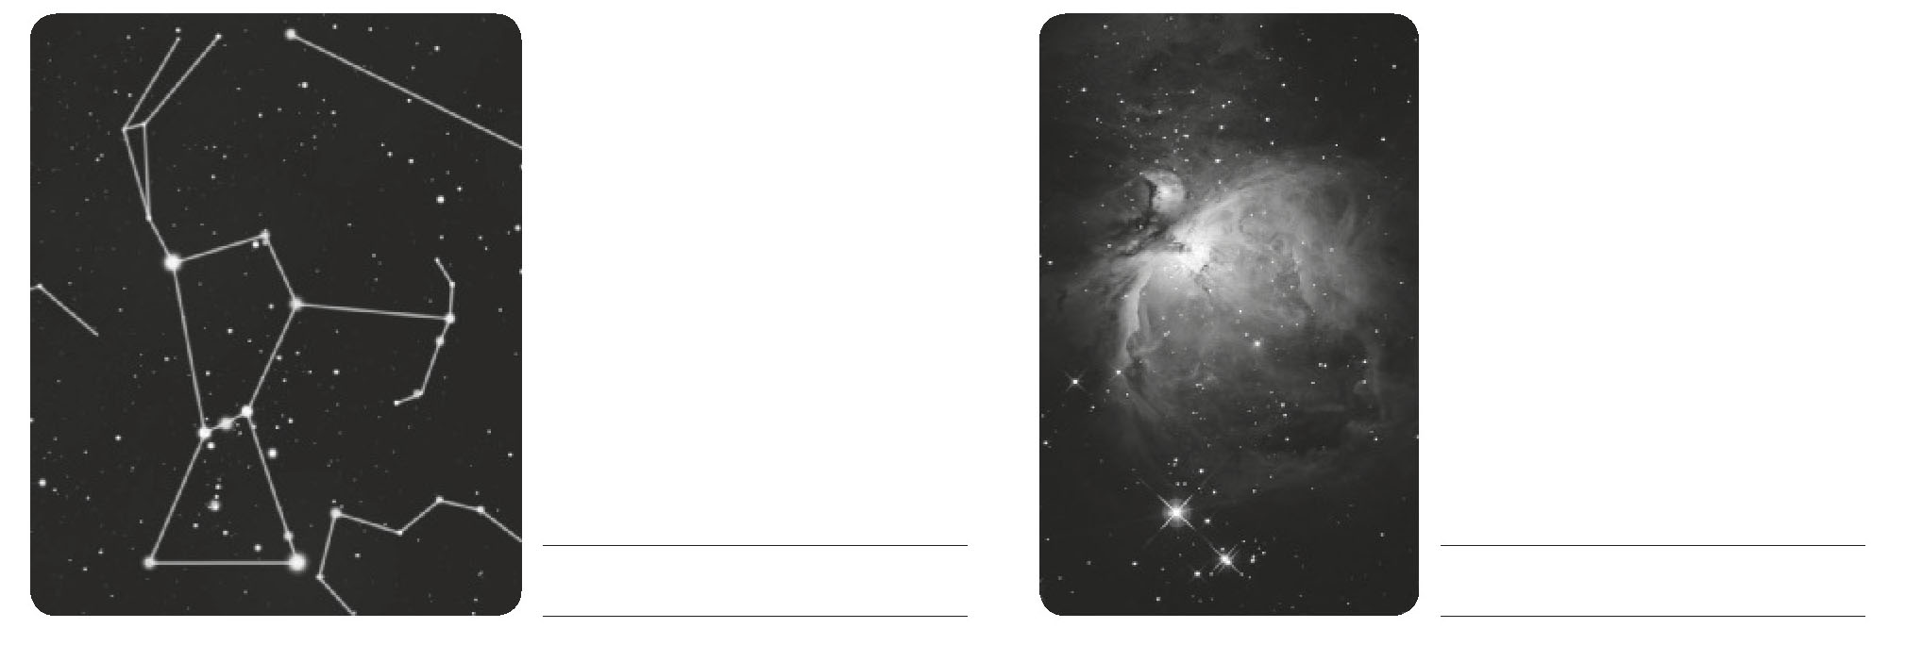
Nebulosa de Orionte
Constelação de Orionte

- Em cada uma das seguintes frases, indica qual dos termos alternativos torna a frase correta.
(A) As estrelas formam-se a partir da contração dos gases e poeiras existentes nas nuvens interestelares/galácticas.
(B) São as reações solares/nucleares que fornecem a energia necessária que permite que a estrela em formação possa brilhar.
(C) Se as reações nucleares não chegarem a ter início, a estrela em formação/ desagregação dá origem a uma anã castanha.
(D) Quando as reações nucleares tiverem início, a estrela em formação dá origem a uma galáxia/estrela.

- Faz a associação correta entre os elementos da coluna A e os elementos da coluna B.
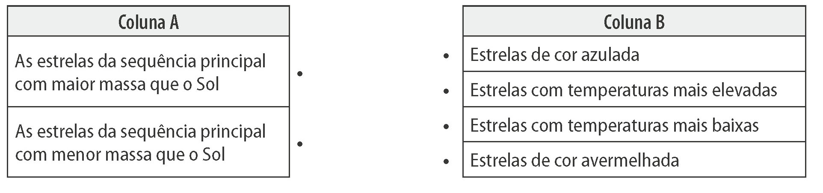

- Completa o seguinte esquema com as palavras em falta. Se tiveres dúvidas podes consultar o teu manual na pág. 26.
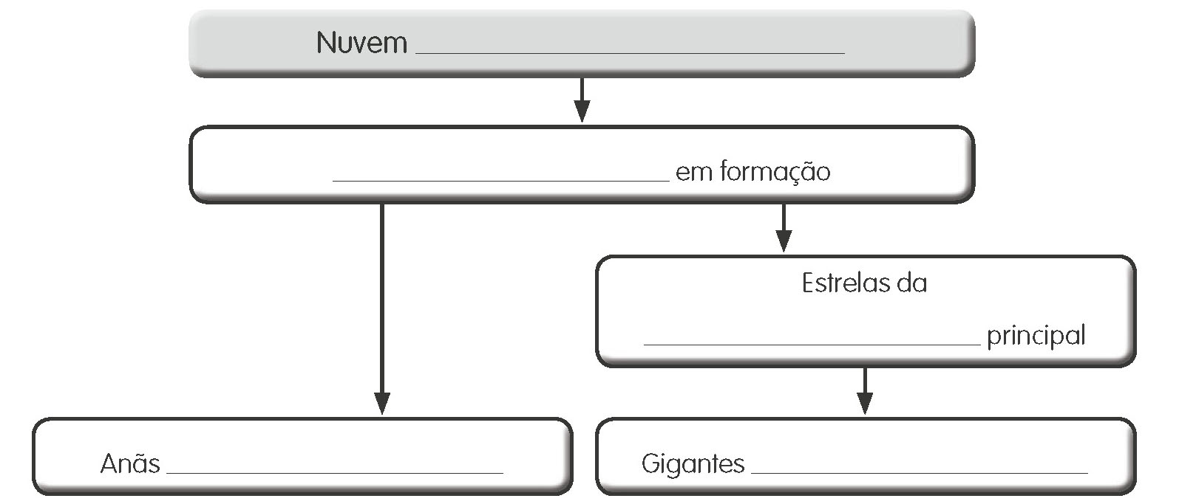
vermelhas
Sequência
Castanhas
Estrelas
Interestelar
- Faz uma lista das palavras que estão a negrito na pág. 27 do teu manual e procura na sopa de letras seis das palavras.

Anã
Buraco
Neutrões
Estrela
Nebulosa
Planetária

- Completa as frases seguintes utilizando as palavras que se encontram dentro do retângulo.
buraco estrelas objeto
Touro nebulosas agrupadas

(A) A Nebulosa do Caranguejo é o nome de uma das mais famosas nebulosas, que se encontra na constelação de Touro.
(B) Um buraco negro não é na realidade um buraco mas, sim, um objeto extremamente denso.
(C) As estrelas podem aparecer agrupadas em enxames de estrelas.

